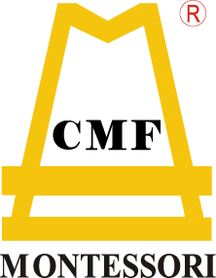
財團法人蒙特梭利啓蒙研究基金會
附設 蒙特梭利教學法研習中心

研習課程結業證書申請表
填表日期： 年 月 日
中文全名
英文全名 |  |  |  |  |  | (務必與護照相符)
研習期別
出生日期 | 年 月 日
開課日期 | 年 月 日 |  | 結業日期 |  |  |  |  | 年 月 日
聯絡電話 |  |  | LINE ID
通訊地址 |  |  |  |  |  |  |  |  | (請附郵遞區號)
E-mail
主 管 審 核 |  | 會 計 審 核 |  |  | 行 政 初 審 |  |  |  | 學 員 簽 收
各科成績：請將作業成績頁掃描或翻拍於各科目位置(如下頁所示)

0-3歲 成績表
一、蒙特梭利教育哲學理論 |  |  |  | 講師：
封面
成績

請在此置入照片
二、蒙特梭利教育與兒童身心發展 |  |  |  | 講師：
封面
成績

請在此置入照片
三、0-3生理發展 |  |  |  | 講師：
封面
成績

請在此置入照片
四、0-3歲基本教具介紹 |  |  |  | 講師：
封面
成績

請在此置入照片

五、嬰幼兒疾病與健康照護 | 講師：
封面
成績

請在此置入照片
六、生命中重要的前三年 | 講師：
封面
成績

請在此置入照片

七、嬰幼兒感覺統合 | 講師：
封面
成績

請在此置入照片
八、嬰幼兒早期療育 | 講師：
封面
成績

請在此置入照片

九、行為觀察+親子教育 |  | 講師：
封面
成績

請在此置入照片
十、親職教育+空間規劃+教室設計 | 講師：
封面
成績

請在此置入照片

十一、嬰幼兒按摩 |  | 講師：
封面
成績

請在此置入照片
十二、嬰幼兒音樂教育 | 講師：
封面
成績

請在此置入照片

